湖州师范学院双创中心家具采购项目采购文件
一、采购项目名称等：
1.采购项目名称：湖州师范学院双创中心家具采购项目
2.采购项目编号：XZ2021-110
3.采购组织类型：分散采购自行组织
4.采购方式：校内公开招标
5.采购预算：人民币贰拾柒万柒仟零柒拾元（￥277070元）
6.招标项目概况（内容、数量、服务要求等）：

序号 | 品名 | 照片 | 规格及技术参数 | 数量 | 单位
1 | 主席台 | 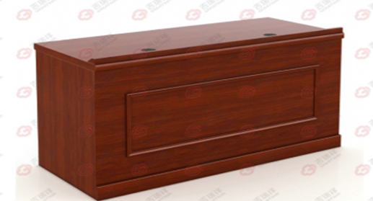 | 样式如图，1400*600*760  采用0.6mm的胡桃木木皮贴面，基材选用优质高密度板。先进油漆工艺“五底三面”。产品达到国家环保检测标准。 | 6 | 张
2 | 主席椅 | 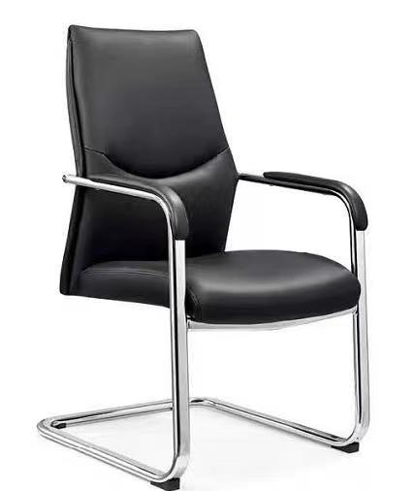 | 样式如图，  面料：采用优质牛皮，透气性好；海绵：采用高弹力海绵，回弹力≥25%，拉伸强度符合国家标准，环保型； 框架：胶合板，含水量严格控制在国家最高标准10%以内，南北温差变化率≤2%，需无卷翘、变形、开裂，并经防腐、防蛀处理椅架：电镀钢管弓形脚  要求提供样品 | 12 | 把
3 | 发言台 | 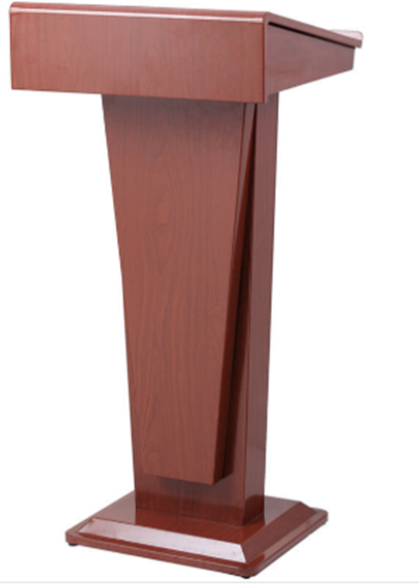 | 样式如图，  采用0.6mm的胡桃木木皮贴面，基材选用优质高密度板。先进油漆工艺“五底三面”。产品达到国家环保检测标准。 | 1 | 个
4 | 带写字板会议椅 | 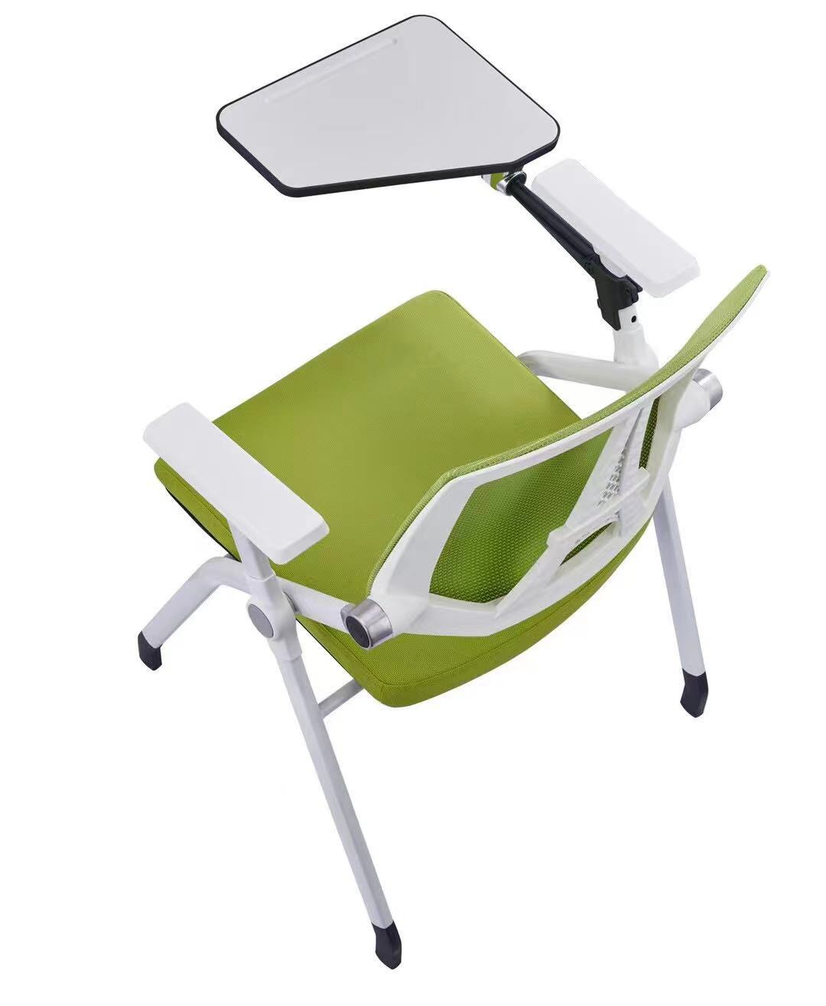 | 样式如图，  面料采用国产网布抗耐磨。防污、透气性强，弹力好；尼龙加玻纤背架，  定型海绵PP料扶手，金属脚。带书写板，要求提供样品 | 500 | 把
5 | 会客室沙发 | 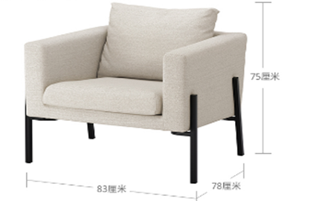 | 单人位，样式如图  面料：采用优质布艺，透气性好；海绵：采用高密度一体成型泡绵，回弹力≥30%，拉伸强度不小于90KPA，环保型； 粘胶剂：绿色环保胶水，无毒、无异味、黏接力强，不含对人体有害化学成分； 框架：实木内架，含水量严格控制在国家最高标准14%以内，南北温差变化率≤2%，需无卷翘、变形、开裂，并经防腐、防蛀处理 | 7 | 个
6 | 会客室茶几 | 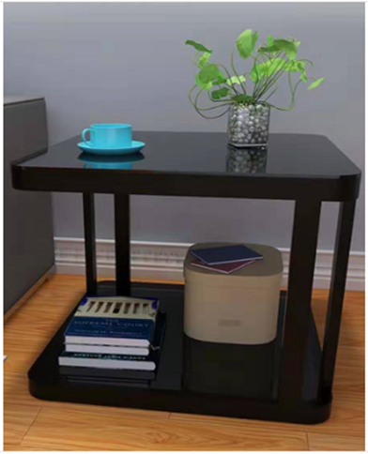 | 样式如图，  600*600*520  面材采用优质钢化玻璃，框架采用优质钢架结构  要求提供样品 | 4 | 个
7 | 音控室桌子 | 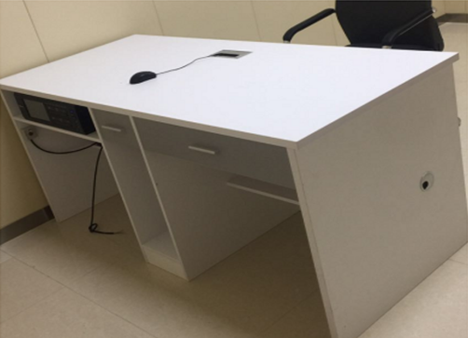 | 样式如图，  1600*700*760  面材：采用优质环保型三聚氰胺装饰纸贴面。基材：采用优质E1级环保实木颗粒板。封边条：封边条为优质PVC,具有防火，阻燃、耐久性好，耐高温、耐污染环保产品。五金配件：优质五金配件，产品达到国家性能检测标准。  工艺要求：板材要求四周全封边处理 | 2 | 张
8 | 音控室椅子 | 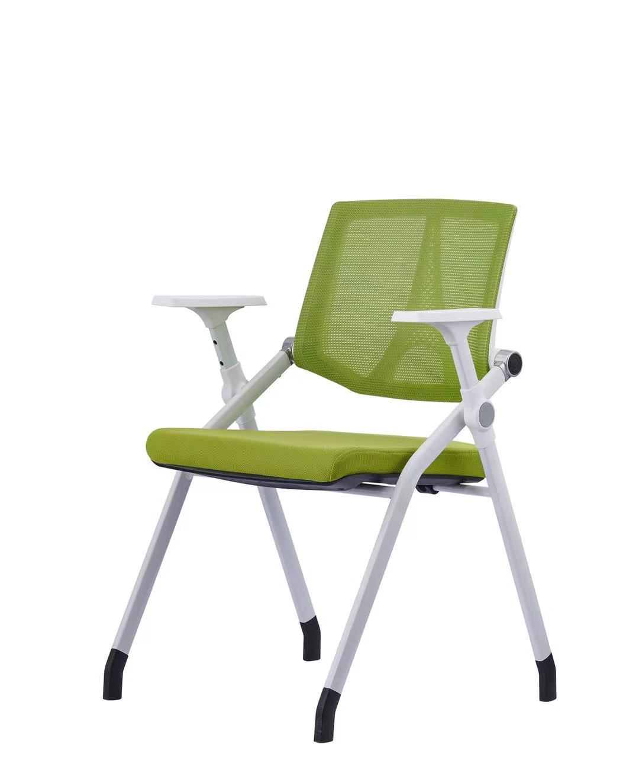 | 样式如图，  面料采用国产网布抗耐磨。防污、透气性强，弹力好；尼龙加玻纤背架，  定型海绵PP料扶手，金属脚。 | 4 | 把
9 | 音控室文件柜 | 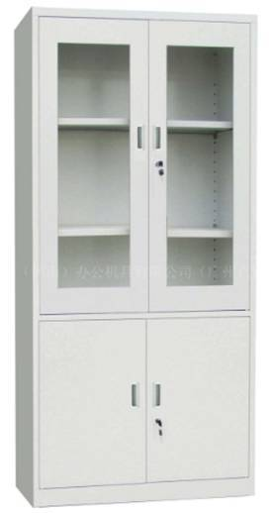 | 样式如图，  900*390*1800  采用优质冷轧钢板，经脱脂、酸洗、表调、二度磷化、钝化等前处理后，表面采用优质亚光（或亮光）塑料粉末，喷涂后热固，要求表面平整。涂膜附着力达到GB1720中规定的二级指标。 | 1 | 个
注1：货物质量标准：必须符合国家或行业质量标准。如货物质量不符合要求需更换，供应商应及时更换。
注2：2、4、6项货物要求提供样品，其他货物提供实物图片，样品将作为验收依据之一，如所供货物与样品不符，且在规定时间内不能供货的，则采购人有权单方终止合同，并确定排名第二单位为中标单位。
注3：本项目评标结果作为政采云网上下单依据。中标单位需根据投标文件，尽快在政采云网上超市上架相关产品，采购人将在政采云网上超市按照投标文件进行在线下单。
二、投标文件要求
投标人的投标文件中应包含以下内容（投标文件密封，胶装成册，一式二份，一正一副，投标人的投标文件所有资料均须真实、有效，原件、复印件均须加盖公章，缺少采购文件要求的任何一项内容即作无效标处理）：
1.投标报价清单(含货物费、运输费、安装费、措施费、服务费、施工费、保险费、税费等全部费用。投标报价高于采购预算者视为无效报价。报价以人民币计，并以大写为准)。投标报价清单单独密封。
2.营业执照副本复印件；
3.投标人开户银行、户名、账号；
4.投标代表身份证复印件；如非法定代表人或负责人投标，另提供法定代表人或负责人授权委托书原件、法定代表人或负责人身份证复印件；投标代表需提供在本单位近三个月缴纳社保的凭证；
5.货物性能说明及实物图片；
6.货物质量及服务承诺书；
7.提供自采购公告发布之日起至开标截止时间止的“信用中国”网站（www.creditchina.gov.cn）、中国政府采购网（www.ccgp.gov.cn）、“浙江政府采购网”（www.zjzfcg.gov.cn）投标人信用查询网页截图（至少提供2个）（以开标当日采购人核实的查询结果为准）；
8.提供自采购公告发布之日起至开标截止时间止的“国家企业信用信息公示系统”（ www.gsxt.gov.cn）投标人未在行政处罚期内和未被列入经营异常名录查询网页截图（以开标当日采购人核实的查询结果为准）；
9.其他相关材料（招标文件采购要求提供的证明材料等）。
三、投标文件递交及开标时间、地点
1.开标时间：2021年9月29日上午10：30；
2.开标地点：湖州市二环东路759号湖州师范学院东校区明达楼204室；
3.联系人：徐老师；
4.电话：0572-2322188；
四、中标办法
本次评标采用综合评分法，总分为100分，其中价格分40分，技术、商务、资信及其他分60分。合格投标人的评标得分为各项目汇总得分，综合得分最高的为第一中标候选人。评分过程中采用四舍五入法，并保留小数2位。
投标人评标综合得分=价格分+(技术、商务、资信及其他分)。
1.价格分：40分。
投标报价高于采购预算的，则该报价为无效报价。在报价允许范围内，投标人中报价最低的为评标基准价，其价格分为满分，其他投标人的价格分按照下列公式计算：价格分=（评标基准价/投标人报价）×40。
2.技术、商务、资信及其他分：60分。
本部分按照评标小组成员的独立评分结果汇总数的算术平均分计算，计算公式为：得分=（评标小组所有成员评分合计数）/（评标小组组成人员数）
序号 | 评分标准
1 | 质保期承诺（4分） | （4分）满足采购需求的不得分，每增加1年质保期加2分，本项最高得4分。
3 | 售后服务及维护承诺  （6分） | （3分）根据供应商提供的售后服务承诺。由评委综合比较后在分值范围内打分，优质得3分，良好得2分，一般得1分；  （3分）售后服务点设在湖州市本级（吴兴区、南浔区）得3分，在三县（长兴、德清、安吉）得2分。在浙江省其他市县及周边省市县得1分。（须提供详细的全称、地址、联系人、联系方式、营业执照有所在工商部门注册登记为准）
4 | 样品分（50分） | （20分）按招标文件规定的材料及木质部分材料要求评定，分为：好得20分，较好得10分，一般得5分。
4 | 样品分（50分） | （30分）对各投标人提供的样品，从用材、制作工艺、美观、手感、油漆气味等因素整体评定，分为：好得20-30分，较好得10-20分，一般得0－10分。
以上评分标准中涉及到的相关证书、证明资料均需提供复印件并加盖投标人公章，未提供的此项不得分。

五、履约保证金
履约保证金为合同价的5%；履约保证金形式为：现金或银行、保险公司出具的保函；供应商应根据采购人要求汇入采购人指定账号或提供保函。合同履约完毕，履约保证金无息退还。
采购人单位名称：湖州师范学院；开户行：建行吴兴支行；账号：33001649335050002860。统一社会信用代码：123305004711725032。地址、电话：湖州市二环东路759号，0572-2321567。
六、合同授予
评标结束后，采购人在湖州师范学院采购中心网站公示招标结果3个工作日，如没有异议，采购人将在5个工作日内与中标人签订合同。
合同签订后，如中标人不按双方合同约定履约，则没收其全部履约保证金，履约保证金不足以赔偿损失的，按实际损失赔偿。
七、交货期限及质保期
交货期限：2021年10月15日前。
质保期：3年
八、付款方式
经甲方验收合格后，一次性付货款。
九、其他事项
业务咨询：
联系人：许老师；联系电话：15167277724。
附件：《湖州师范学院双创中心家具采购项目投标报价单》。

湖州师范学院采购中心
2021年9月23日

附件：
湖州师范学院双创中心家具采购项目投标报价单
序号 | 品名 | 照片 | 规格及技术参数 | 数量 | 单位 | 单价（元） | 总价（元）
1 | 主席台 | 附上实物图片 | 1400*600*760  采用0.6mm的胡桃木木皮贴面，基材选用优质高密度板。先进油漆工艺“五底三面”。产品达到国家环保检测标准。 | 6 | 张
2 | 主席椅 | 附上实物图片 | 面料：采用优质牛皮，透气性好；海绵：采用高弹力海绵，回弹力≥25%，拉伸强度符合国家标准，环保型； 框架：胶合板，含水量严格控制在国家最高标准10%以内，南北温差变化率≤2%，需无卷翘、变形、开裂，并经防腐、防蛀处理椅架：电镀钢管弓形脚  要求提供样品 | 12 | 把
3 | 发言台 | 附上实物图片 | 采用0.6mm的胡桃木木皮贴面，基材选用优质高密度板。先进油漆工艺“五底三面”。产品达到国家环保检测标准。 | 1 | 个
4 | 带写字板会议椅 | 附上实物图片 | 面料采用国产网布抗耐磨。防污、透气性强，弹力好；尼龙加玻纤背架，  定型海绵PP料扶手，金属脚。带书写板，要求提供样品 | 500 | 把
5 | 会客室沙发 | 附上实物图片 | 单人位  面料：采用优质布艺，透气性好；海绵：采用高密度一体成型泡绵，回弹力≥30%，拉伸强度不小于90KPA，环保型； 粘胶剂：绿色环保胶水，无毒、无异味、黏接力强，不含对人体有害化学成分； 框架：实木内架，含水量严格控制在国家最高标准14%以内，南北温差变化率≤2%，需无卷翘、变形、开裂，并经防腐、防蛀处理 | 7 | 个
6 | 会客室茶几 | 附上实物图片 | 600*600*520  面材采用优质钢化玻璃，框架采用优质钢架结构  要求提供样品 | 4 | 个
7 | 音控室桌子 | 附上实物图片 | 1600*700*760  面材：采用优质环保型三聚氰胺装饰纸贴面。基材：采用优质E1级环保实木颗粒板。封边条：封边条为优质PVC,具有防火，阻燃、耐久性好，耐高温、耐污染环保产品。五金配件：优质五金配件，产品达到国家性能检测标准。  工艺要求：板材要求四周全封边处理 | 2 | 张
8 | 音控室椅子 | 附上实物图片 | 面料采用国产网布抗耐磨。防污、透气性强，弹力好；尼龙加玻纤背架，  定型海绵PP料扶手，金属脚。 | 4 | 把
9 | 音控室文件柜 | 附上实物图片 | 900*390*1800  采用优质冷轧钢板，经脱脂、酸洗、表调、二度磷化、钝化等前处理后，表面采用优质亚光（或亮光）塑料粉末，喷涂后热固，要求表面平整。涂膜附着力达到GB1720中规定的二级指标。 | 1 | 个
合计 | 人民币： |  |  | ￥： 元
注：投标报价包含货物费、运输费、安装费、措施费、服务费、施工费、保险费、税费等全部费用。本项目单价报价不得高于采购清单的限价，超过为无效报价。

投标代表（或法定代表人）签字：
投标单位名称（盖章）：
投标日期：

